|  |  |  |
| --- | --- | --- |
| متوسطة: الشهيد أولمان محمد | فرض الثلاثي الثالث في  مادة المعلوماتية | السنة الدراسية: 2024/2025 |
| المدة: 30 دقيقة | المستوى: 2م |

**السياق :**

تتنافس كل أربع سنوات مختلف منتخبات العالم للتأهل لهذا العرس الكروي العالمي، حيث تشارك في التصفيات منتخبات عديدة منها: الجزائر، فرنسا، ألمانيا، البرازيل، بولونيا، أوكرانيا، أندونيسيا، الفيتنام، اليابان، البنين، نيجيريا...

أمين الذي هو تلميذ في السنة الثانية متوسط، جاءته فكرة تشكيل أعلام هذه الدول باستعمال برنامج Word

**التعليمات :** بعد فتح برنامج Word قم بما يلي :

1. أدرج رأس الصفحة التالي : "فرض" 2ن
2. أدرج أرقام الصفحات في الأسفل. 2ن
3. أدرج فاصل الصفحة لتتحصل على صفحتين 2ن

**في الصفحة 1 :**

1. قم بإدراج مختلف الأشكال المناسبة مع احترام الألوان لتشكيل علم فيتنام : 2ن

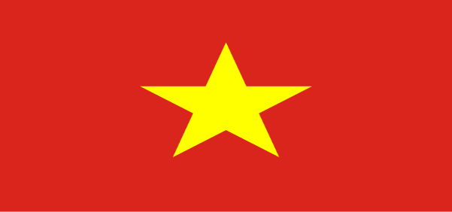

1. قم بتجميع الأشكال لتصبح شكلا واحدا. 2ن
2. أدرج هذا الشكل أمام علم فيتنام واكتب داخله : "فيتنام" 2ن



**فيتنام**

**في الصفحة 2 :**

7. أدرج صورة من بين الصور الموافقة لكرة القدم (ملعب أو كرة أو كأس أو لاعبين ...) 2ن

8. أضف التأثيرات التالية للصورة : الإنعكاس (Réflexion) 2ن

9. أدرج أمام هذه الصورة نصا فنيّا واكتب العنوان التالي له : "كرة القدم" 2ن

10. قم بحفظ هذا الفرض على سطح المكتب تحت اسمك و لقبك. 2ن

وفق الله الجميع